**Národní technické muzeum na akci Tábor s párou**

**Národní technické muzeum představí v sobotu 21. října 2023 na akci Tábor s párou nejstarší elektrický železniční vůz u nás M 400.001 zvaný Elinka z roku 1903, ve kterém je možné se v letní sezóně svézt na původní trati z Tábora do Bechyně. Dalším vystaveným unikátem bude historický automobil Aero 50 HP z roku 1939, který sloužil prezidentu Eduardu Benešovi v exilu ve Velké Británii. Malí i velcí návštěvníci si spolu s muzejními lektory můžou na edukačních pomůckách vyzkoušet, jak brzdí vlak, jak zatáčí na kolejích,  jak funguje parní motor nebo jak je obtížná práce topiče, a pochopit tak jevy, které na akci uvidí kolem sebe.**

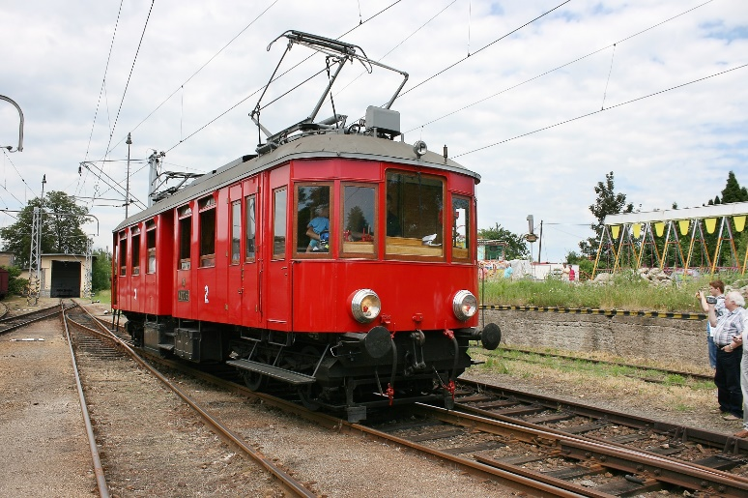

*Elektrický motorový vůz M 400.001 přezdívaný Elinka je v České republice nejstarším elektricky poháněným železničním vozidlem. Byl vyroben v roce 1903 pro úplně první elektrifikovanou železniční trať na našem území z Tábora do Bechyně, jejímž realizátorem byl český vynálezce a podnikatel František Křižík. Vůz M 400.001 byl původním vozem číslo 1 a dochoval se shodou náhod ze čtyřech vyrobených vozů jako jediný. Sloužil v pravidelném provozu neuvěřitelných sedmdesát let (od roku 1903 do roku 1973) a od roku 1974 je součástí sbírky Národního technického muzea. V současnosti je provozován na trati při prázdninových sobotních jízdách.*



*Vůz Aero 50 HP byl na podzim 1939 sestaven z dovezených dílů v Londýně pro prezidenta Edvarda Beneše a jeho ženu Hanu, v pozdějších letech druhé světové války sloužil československému diplomatickému sboru ve Velké Británii. Do země svého vzniku se vrátil díky panu Philipu Goldsmithovi, který vůz zachránil a v roce 2012 přenechal Národnímu technickému muzeu.*

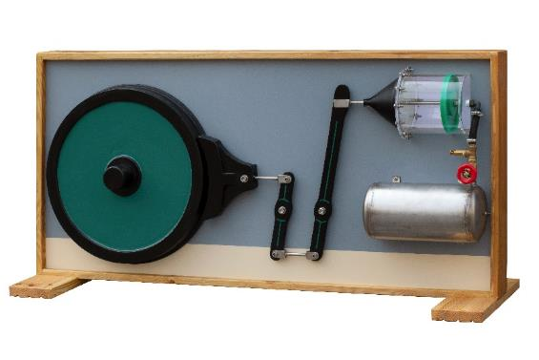

*Na lektorském pracovišti NTM se mohou děti i rodiče seznámit s funkcí některých železničních zařízení. Vyzkoušejí si, jak funguje samočinná brzda, jejímž brzdícím médiem je vzduch. Při vypuštění dřevěných modelů dvojkolí po kolejové dráze pochopí, jak se vlak vyrovnává s jízdou do zatáčky. Jejich dalším úkolem bude přeházet uhlí z tendru (uhláku) parní lokomotivy do jejího topeniště (pece) tak, jak to dělával topič.*

**Tisková zpráva NTM 17. října 2023**

Bc. Jan Duda  
*Vedoucí oddělení PR a práce s veřejností  
E-mail: jan.duda@ntm.cz  
Mob: +420 770 121 917  
Národní technické muzeum  
Kostelní 42, 170 00 Praha 7*